# НАЦІОНАЛЬНИЙ УНІВЕРСИТЕТ БІОРЕСУРСІВ І ПРИРОДОКОРИСТУВАННЯ УКРАЇНИ ФАКУЛЬТЕТ ІНФОРМАЦІЙНИХ ТЕХНОЛОГІЙ

Кафедра комп’ютерних наук

# ОПЕРАЦІЙНА СИСТЕМА LINUX

ЛАБОРАТОРНА РОБОТА №4

Виконав: студент групи ІПЗ-20006б

Симон Д.В.

## Київ 2023

**Лабораторна робота №4**

**Тема:** Керування додатками та робота з текстом за допомогою терміналу.

**Мета:** Навчитись працювати з програмами та текстом.

## Завдання:

1. Створити файл з цитатою. Видалити дозволи іншим користувачам, залишити лише дозвіл читання для групи. Створити користувача та додати в групу власника, залогінитись під ним. Показати оновлені дозволи та можливість читання файлу новим користувачем.
2. Показати дозволи папки Desktop користувача та пояснити їх.
3. Показати календар зимових місяців 2005 року.
4. Самостійно обрати програму та встановити її через термінал. Показати, що вона працює.

## Хід виконання завдання

1. 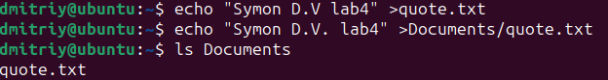Створити файл з цитатою. Використовую команду **echo** для створення та запису в файл цитати.

Рис. 1 Створення файлу з цитатою

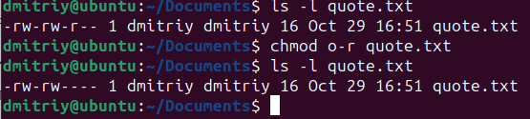Видалити дозволи іншим користувачам, залишити лише дозвіл читання для групи. Для перегляду дозволів використовую команду **ls** з параметром **-l**. Для зміни дозволів використав команду **chmod** з параметром **o-r**.

Рис. 2 Зміна дозволів файла

Створити користувача та додати в групу власника, залогінитись під ним.

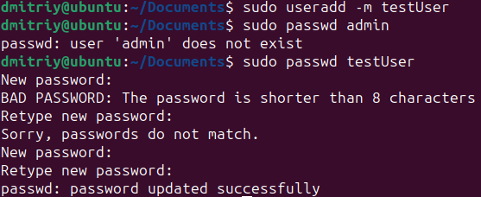

Рис. 3 Створення нового користувача

Для того, щоб додати нового користувача до групи власників виконав наступну команду: **sudo chown** testUser:bogdan quote.txt

Після цього перемістив файл у створену домашню папку нового користувача

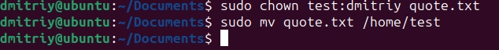

Рис. 4 Переміщення файлу в домашню папку testUser

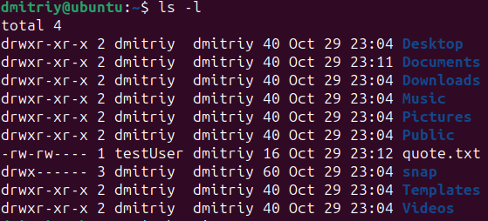 Перевірив надані дозволи для читання файлу.

Рис. 5 Перевірка наданих дозволів та читання файлу новим користувачем

1. Показати дозволи папки Desktop користувача та пояснити їх

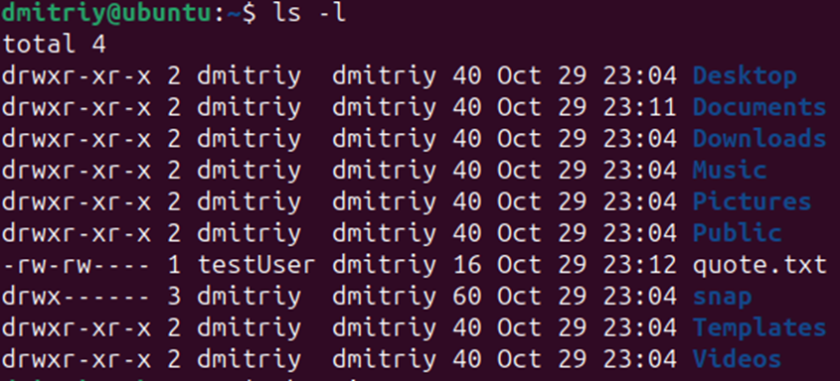

Рис.6 Перелік дозволів для користувача Давайте розберемо ці дозволи по символах:

Перший символ «d»: Це показує тип об'єкта. У цьому випадку, «d» вказує на те, що це каталог (папка), а не файл.

Кожна трійка символів представляє дозволи для трьох різних категорій користувачів в такому порядку: власник (user), група (group) та інші користувачі (others). Тут розглядаємо дозволи для власника, групи та інших користувачів:

* «rwx» (власник): Власник має права на читання (r), запис (w) і виконання

(x) цього каталогу. Тобто власник може читати, записувати і виконувати файли в цьому каталозі.

* «r-x» (група): Група має право на читання (r) та виконання (x) цього каталогу, але не може вносити зміни в його вміст.
* «r-x» (інші): Інші користувачі (не власник і не входять в групу) також мають право на читання (r) та виконання (x) цього каталогу, але не можуть вносити зміни.

Такі дозволи роблять цей каталог доступним для читання та виконання для всіх користувачів, але лише власник може вносити зміни в його вміст.

1. Показати календар зимових місяців 2005 року.

Для виконання даного завдання необхідно встановити пакет Linux **ncal**. Для встановлення пакету використаємо команду: **sudo apt install** ncal.

Після вставлення пакету перейдемо до виконання завдання.

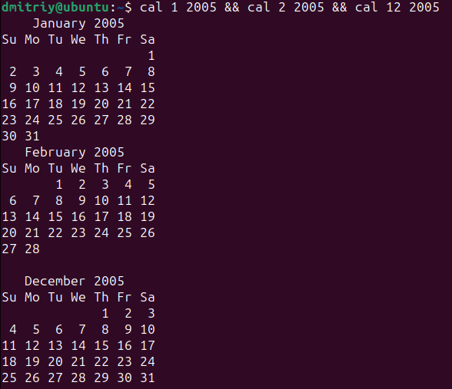

Рис. 7 Вивід календаря зимових місяців 2005 року

1. Для встановлення, я обрав програму Google Chrome. Перед початком встановлення виконав команду **sudo apt update** та команду **sudo apt upgrade** для того, щоб оновити пакети репозиторію Ubuntu.

Оскільки браузер Chrome не включено до репозиторію Ubuntu за замовчуванням, необхідно використати команду «**wget**», щоб встановити Chrome. Без використання команди **wget**, команда **apt** не зможе встановити Chrome на Ubuntu. Для встановлення wget виконав команду: **sudo apt install wget**

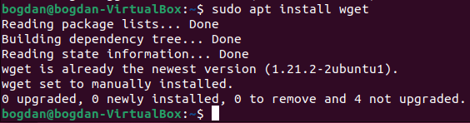

Рис 8 Встановлення wget

Тепер, коли система Ubuntu готова для встановлення Google Chrome, потрібно завантажити найновіший стабільний пакет Google Chrome, щоб запустити Chrome у системі. Для цього виконав таку команду:

**wget** https://dl.google.com/linux/direct/google-chrome-stable_current_amd64.deb

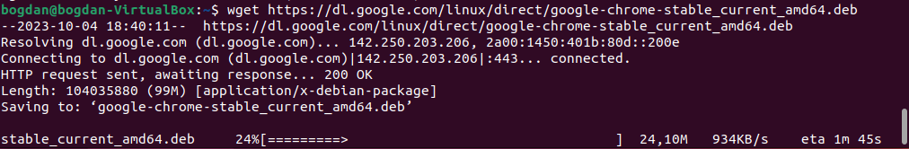

Рис. 9 Завантаження пакету Google Chrome

Для встановлення завантаженого пакету використав команду **dpkg**: **sudo dpkg -i** google-chrome-stable_current_amd64.deb

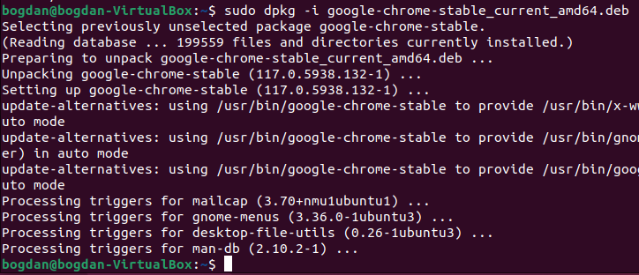

Рис. 10 Встановлення пакету Google Chrome

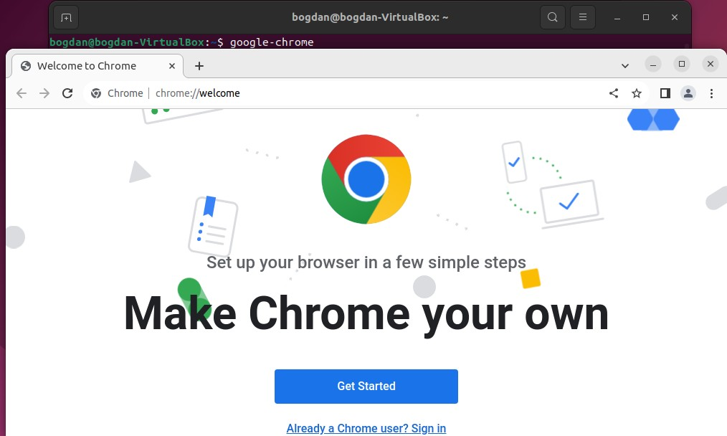

Рис. 11 Перевірка роботи програми

## Висновок

Під час виконання лабораторної роботи, було опрацьовано інструмент командного рядка, який допомагає обробляти пакунки в Linux. Отримано ґрунтовні знання стосовно дозволів, груп та користувачів у файловій системі Linux. Крім цього було здійснено інсталяцію сторонньої програми, яка не входить до репозиторію Ubuntu за замовчуванням.